**电力负荷大数据分析**

**——《能源互联网导论》课程大作业**

用户的用能行为受到多种因素的影响。气象数据、智能电表数据等多源数据都可能提升用户负荷预测与行为分析的准确性。本次课程任务计划通过挖掘负荷相关大数据中存在的信息，并讨论相关应用场景。

**任务1：基于负荷历史数据的用户用能模式分析**

基于家庭智能电表与天气数据，**统计分析不同家庭的用能行为模式差异**，对不同的用户负荷进行**聚类分析**，尝试从中挖掘具有解释性的结论。

**任务2：用户行为与需求响应**

自选利益主体（如负荷聚合商、售电商等），自行设计激励条件，评估用户参与需求响应的**灵活性潜力**，并根据任务1中刻画的用户行为特征给出对应分析。

**拓展任务1：数据价值评估方案设计**

结合已有数据集，设计用户数据价值评估方法及交易商业模式，需考虑获取成本、用户模型效益、盈利空间等方面对数据进行定价并设计一种考虑**安全性**和**市场价值**的数据交易模式；

以上话题均需设计相应的数学模型或数据模型，并结合实际数据进行算例设计，旨在考查数据清洗、模型构建以及分析的能力。可以使用统计学方法或各类人工智能算法，不限使用模型方法，但不可只有简单模型套用。所提供数据均为公开数据集，可以结合已有文献中模型方法但需明确个人项目创新点。

【数据集支持】

1. 低碳伦敦项目用户数据集（不同用电价格下的用户用能数据）

数据集说明：https://data.london.gov.uk/dataset/smartmeter-energy-use-data-in-london-households

数据集下载：

数据集中包含5567户伦敦居民用能数据，其中有一千余户用户在2013年期间采用了分时动态电力价格（其余用户保持固定价格不变）。该数据集可以用于分析电力价格对居民用电行为的影响，并设计基于价格激励的用户需求响应管理方案。

2. 天气数据

<https://meteostat.net/en/>

可以查到海淀

**3.负荷数据（包括了天气数据）**

<https://traces.cs.umass.edu/index.php/Smart/Smart>

***Smart* Data Set for Sustainability***

The goal of the [Smart* project](http://smart.cs.umass.edu/) is to optimize home energy consumption. Available here is a wide variety of data collected from three real homes, including electrical (usage and generation), environmental (e.g., temperature and humidity), and operational (e.g., wall switch events). Also available is minute-level electricity usage data from 400+ anonymous homes. Please see the [Smart* home page](https://lass.cs.umass.edu/projects/smart-energy-and-smart-building.html) for general information about the project, or the [Smart* Tools](https://traces.cs.umass.edu/index.php/Smart/Tools) download page for software that was used in the collection of this data.

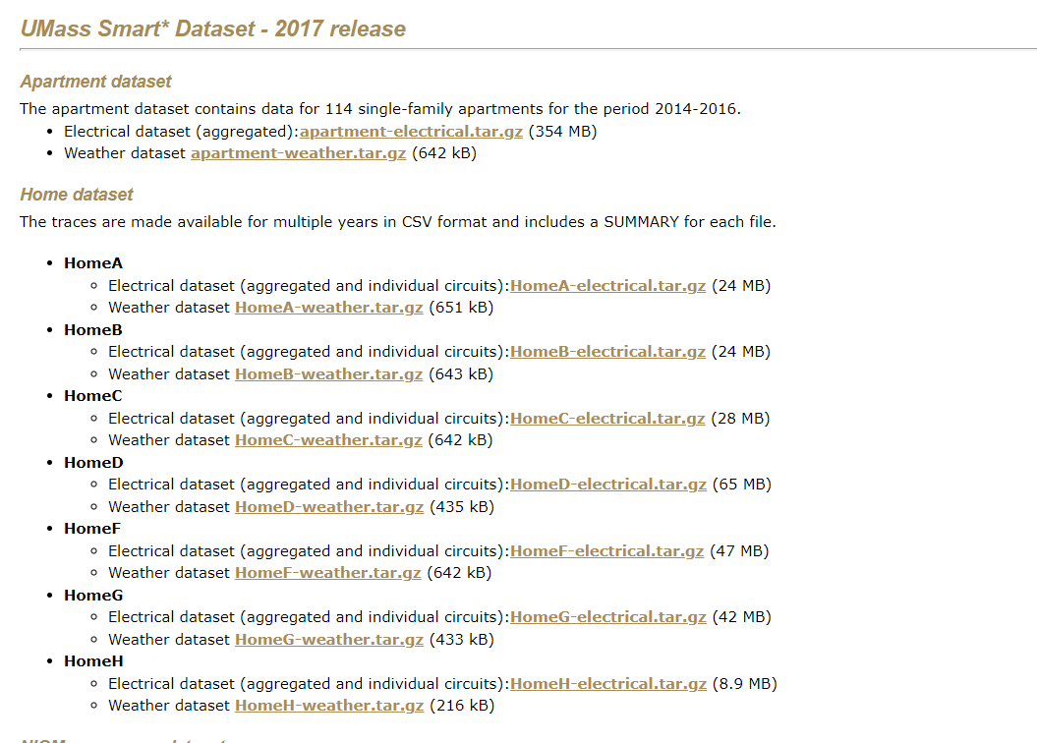

4.非住宅负荷数据

https://github.com/buds-lab/building-data-genome-project-2

* Building Data [Genome project](https://github.com/buds-lab/the-building-data-genome-project) contains hourly whole building electrical meter data from 507 non-residential buildings
* Building Data [Genome II project](https://github.com/buds-lab/building-data-genome-project-2) contains hourly measurements of electricity, heating and cooling water, steam, and irrigation meters of 1,636 non-residential buildings

**5.智能家居数据**

<https://repository.lboro.ac.uk/articles/dataset/REFIT_Smart_Home_dataset/2070091/1?file=7302803>

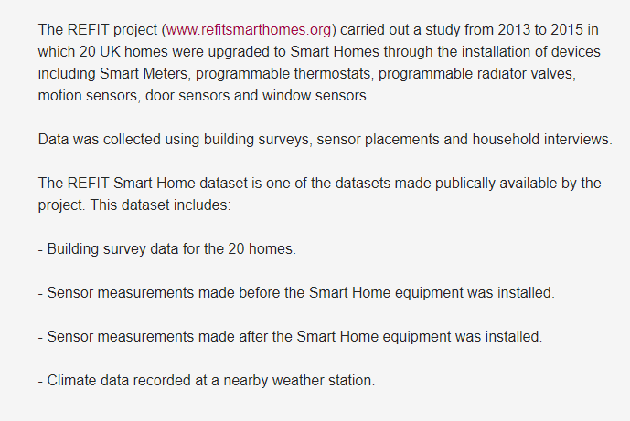

6.配网智能电表数据

<https://wzy.ece.iastate.edu/Testsystem.html>

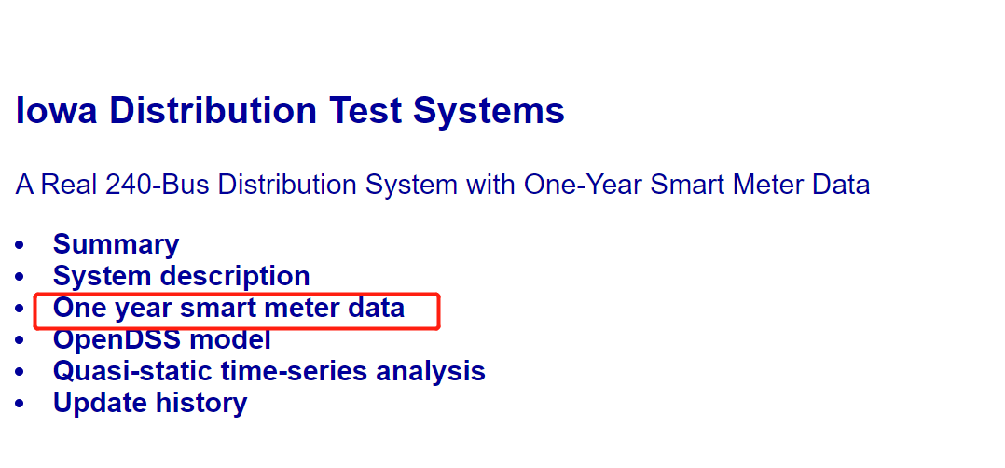

7.电器级别的数据

<https://jack-kelly.com/data/>

